МОУ «СОШ с. Сухой Карабулак Базарно - Карабулакского района Саратовской области

Урок изобразительного искусства в 1 классе.
( УМК «Планета знаний)
Учитель 1 категории: Молоненкова Любовь Васильевна.

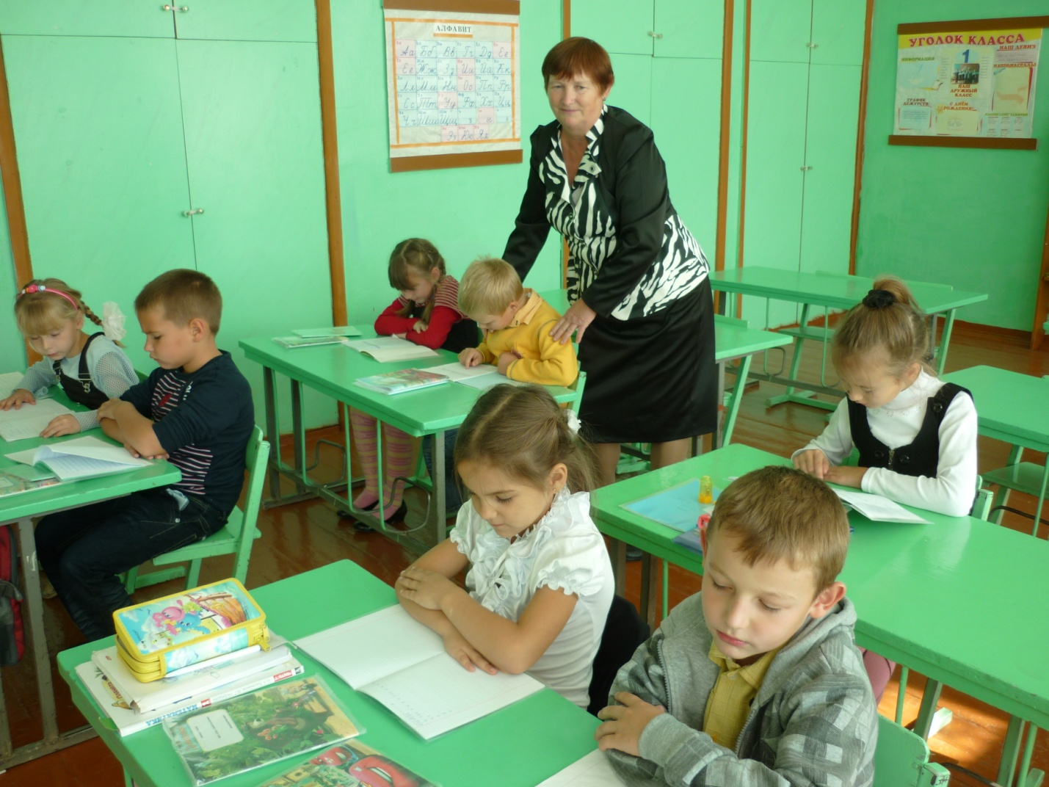 Дата: 11. 11.2011г.

Тема: « Красное королевство».
Цели. Формирование УУД: развитие зрительного восприятия оттенков красного цвета; расширение представлений детей о красном цвете; развитие способности тонко чувствовать цвет и умения подбирать различные оттенки красного с помощью красок и цветных карандашей; формирование умений изображать по памяти и представлению красные ягоды и цветы; освоение приема «вливание цвета в цвет» и «последовательное наложение цветов».
Оборудование и материалы. Предметы красного цвета, акварель, цветные карандаши, репродукции картин: В.Кандинского «Желтое, красное, синее», И. Грабаря «Груши», В.Степановой «Две фигуры на красном фоне» и др.
1. Мотивация учебной деятельности.
Учитель исполняет отрывки из песен, где встречаются предметы красного цвета («Ягода-малина», «Русская рябинушка», др.).
Учитель: Как вы думаете, почему я спела именно эти отрывки из песен?
(Дети отвечают, что в словах песен есть предметы красного цвета)
Учитель: А красный цвет – это какой цвет?
( Заслушиваются ответы детей).
2.Актуализация и фиксация затруднения в пр. уч. действии.
Учитель: А какие еще вы знаете цвета?. Дети вспоминают цвета радуги )
Может ли красный цвет быть разным? (Ответы детей)
А вы хотите об этом узнать? ( Ответы детей)
3.Построение проекта выхода из затруднения.
Учитель: А что же для этого надо сделать? ( изучить получше, понаблюдать, ощутить и т.д.)
Сегодня Красная королева приглашает вас к себе в гости (стр.28 учебника) и предлагает ощутить красный цвет.
Перед вами на светло-красной ткани лежат разные предметы красного цвета. Постарайтесь почувствовать, каким вам кажется этот цвет, какое настроение он вызывает.
Дети отвечают на вопросы учителя. Радостный или грустный? Тревожный или спокойный? Горячий или холодный? Слабый или сильный? Праздничный или обычный? Активный или бездейственный? Напряженный или расслабляющий?
Учитель: Молодцы. А я хочу добавить, что красный цвет – это цвет радости и любви. Он яркий и красивый. Красный цвет – это тепло, солнце, цвет нашей крови, а значит цвет жизни. А еще красный цвет - это сигнал опасности. Поэтому многие из вас почувствовали его как тревожный и активный. Красный цвет – очень живой, подвижный, беспокойный цвет. Он вам поможет в минуту усталости, грусти и печали. Улучшит настроение, даст вам энергию и уверенность в себе.
Назовите те красные предметы, которые вам больше всего нравятся. При этом обязательно называйте цвет, вот так: темно-красный клубок, ярко-красное яблоко и т.д. (Дети называют)
Красная королева просит вас понаблюдать и поиграть.
Сегодня на многих из вас есть красный цвет. Проверим вашу наблюдательность. Один ребенок поворачивается лицом к остальным, а учитель ему задает вопросы: у кого из детей красный бантик, красный рюкзак и т.д.
Беседа по картинам художников ( по картинной галерее учебника)
- Что хотели выразить художники с помощью красного цвета?
- Есть ли различия у разных художников?
- какая музыка подойдет для этих картин?
4. Реализация построенного проекта.
Учитель: Теперь вы знаете,какой бывает красный цвет и сумеете нарисовать красные ягоды .( Последовательность показана на стр. 30 учебника). Но сначала проведем эксперимент по смешению красок, чтобы получить различные оттенки красного цвета. После этого рисунок выполняется кистью «от пятна» без карандаша. Затем наносят блики и тени.
5. Закрепление и самостоятельная работа. Задание учитель предлагает выполнить по вариантам.
1 вариант рисует красный цветок тюльпана.
2 вариант рисует красный цветок мака.
(Используется прием «вливания цвета в цвет» при рисовании тюльпана, прием «последовательного наложения цвета»)
6. Включение в систему знаний и повторение.
А теперь проверим свои знания.
1.Является ли красный одним из основных цветов?
2.Можно ли составить красный из других цветов?
3.Красный цвет - теплый или холодный?
4. Какие цвета составляют цветовую гамму?
7. Рефлексия учебной деятельности.
Молодцы. Вы справились с поставленными задачами. Поднимите вверх свои рисунки. Они замечательные. Красная королева благодарит вас, а на следующий урок к нам в гости придет Желтая королева.
Использованная литература:
- ФГОС нового поколения.
- Сокольникова Н.М.Изобразительное искусство в 1 классе. Учебник, М: АСТ-АСТРЕЛЬ, 2010г.
- Сокольникова Н.М. Обучение в 1 классе. Программа +Методические рекомендации. М: АСТ – АСТРЕЛЬ, 2010г.

